第二章 声现象
目录：
核心知识归纳
考点题型分类

核心知识归纳
知识点一 声音的产生与传播
1．产生：声音是由物体的① _振动__产生的。物体② _振动_停止，发声也停止，但声音不一定停止。
2．传播
(1)形式：声音以① 波_的形式传播。
(2)条件：声音的传播需要② __介质_ ，真空③ _不能_传声。
3．声速
(1)影响因素：与① __介质的种类___和② ___介质的温度_有关。
(2)声速的比较：v_{固}③ _>_ v_{液}④ _>_ v_{气}。15 ℃空气中的声速是⑤ _340 m/s___。
4．回声：声音在传播中，如果遇到障碍物，就会① _被反射__。当回声到达人耳比原声晚② __0.1__s以上，或障碍物离人至少③ 17___ m，人耳才能把回声和原声区分开。

知识点二 声音的特性
1．声音的三个特性
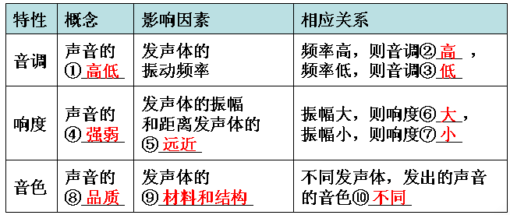
2.不同声音的波形比较
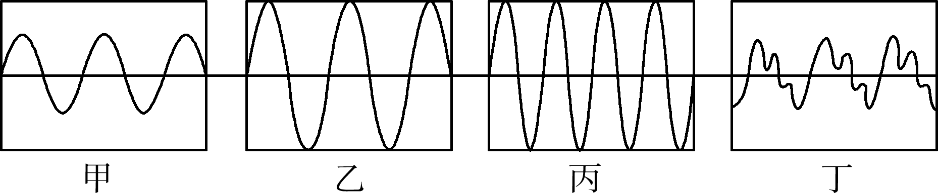
(1)甲、乙① _音调__相同，② __响度__不同，乙的③ _响度___大。
(2)乙、丙④ _响度__相同，⑤ __音调__ 不同，丙的⑥___音调__高。
(3)甲、丁⑦ ___音调_ 相同，⑧ __音色__不同。
3．人耳听不见的声音
人耳可听见声音的频率范围大约从① ___ 20 Hz _到② __ 20000 Hz ___。频率高于③ ___ 20000 Hz _Hz 的声波叫作超声波，频率低于④ ___ 20 Hz _Hz的声波叫作次声波。

知识点三 声的利用
1．声音可以传递 信息__(中医诊病时的“闻”，做“B超”检查，敲铁轨听声音，倒车雷达等)。
2．声音可以传递 能量_ (飞机场旁边的玻璃被震碎；雪山中不能高声说话；一音叉振动，未接触的音叉也振动发声；超声波的能量大、频率高用来除去身体内结石，清洗钟表等精密仪器)。

知识点四 噪声的危害和控制
1．噪声
(1)从物理学角度讲，是指发声体做① __无规则_振动发出的声音。
(2)从环境保护角度讲，凡是② __妨碍_人们正常休息、学习和工作的声音，以及对人们要听的声音产生③ __干扰__的声音，都属于噪声。
2．噪声(声音)的强弱等级用① _分贝__来表示，符号是② _dB__。
3．减弱噪声的途径
(1)防止噪声① _产生__(安消声器)；
(2)阻断噪声② __传播__(植树，隔音墙)；
(3)防止噪声③ __进入耳朵___(戴耳塞)。

考点题型分类
考点一 声音的产生与传播
例1同学们对“声音的产生与传播”有下面两种看法，请根据你的认识，对每种看法做出评论。
(1)“声音是由于物体的运动产生的”，评论：________。
(2)“声音的传播速度是340 m/s”，评论：___________。
【思路点拨】
解决此类问题要结合声音产生的条件、声音的传播速度等几个方面去分析。
【自主解答】 (1)错误 (2)错误

变式训练：
1．关于声现象，下列说法正确的是( D )
A．声音在不同介质中的传播速度相同
B．在真空中也可以传播声音
C．振动的物体一定会发出声音
D．一切发声的物体都在振动
2．下列声现象中，能说明声音的传播需要介质的是( C )

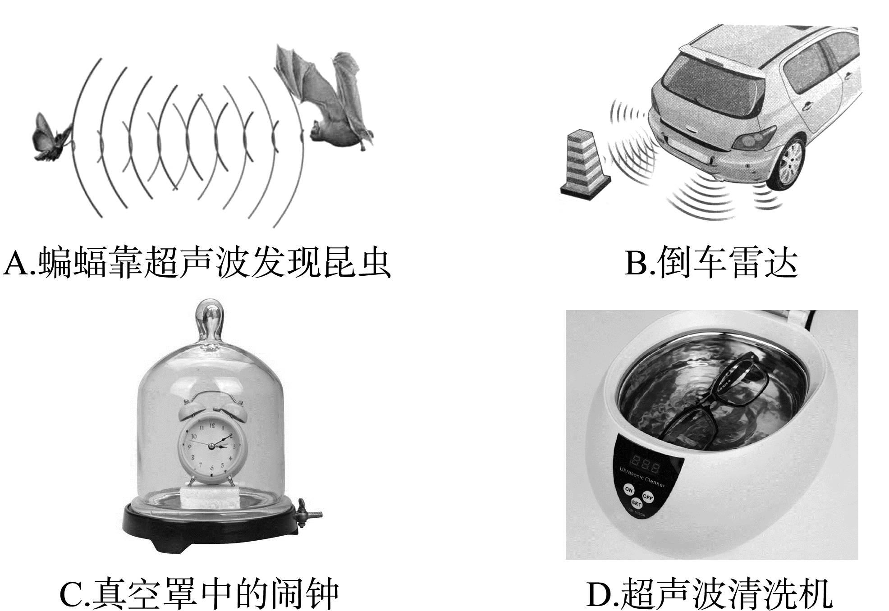
考点二 声音的特性
例2演奏弦乐器时，演奏者的手指不停地在弦上不同位置按下或松开，这是在改变声音的( )
A．振幅 B．响度 C．音调 D．音色
【思路点拨】
音调、响度、音色是从不同角度描述声音的。音调指声音的高低，由振动频率决定；响度指声音的强弱或大小，与振幅和距离有关；音色是由发声体本身决定的一个特性。
【自主解答】 C

注意：混淆音调、响度
响度常用“大”“小”“洪亮”等词语描述，音调常用“高”“低”“粗”“细”等词语描述；音调和响度都是声音的特性，但是两者之间互不影响。

变式训练．
3.调节电视机的音量，是为了改变声音的( B )
A．音调 B．响度
C．音色 D．频率
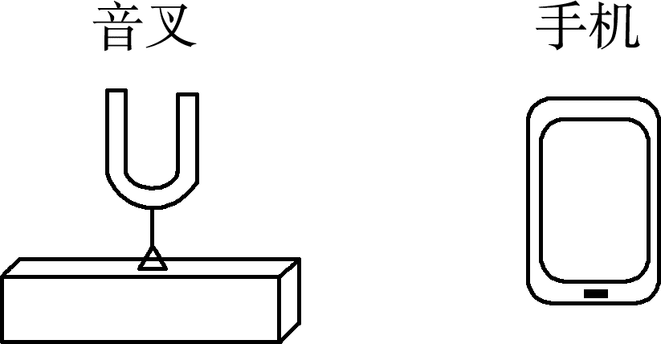
4．如图，手机与音叉的位置保持不变。利用手机软件测出音叉发出的声音从30 dB变为50 dB。说明音叉振动的( A )
A．振幅变大
B．振幅变小
C．频率变大
D．频率变小

考点三 声的利用
例3以下各项中属于声音可以传递信息的是( )
①隆隆的雷声预示着一场可能的大雨；②声呐捕鱼；③超声波碎石；④B超探病；⑤用声波来清洗眼镜片；⑥用听诊器了解病人心、肺的情况。
A．①⑤⑥ B．②③④ C．③⑤ D．①②④⑥
【思路点拨】
声音可以传递信息和能量。传递信息是我们通过声音可以获得一些信息；传递能量是我们利用声达到一定的目的。
【自主解答】 D

变式训练：
5．如图所示，将一支点燃的蜡烛放在扬声器的前方，当扬声器发出较强的声音时，可以看到烛焰随着音乐的节奏晃动。扬声器的纸盆由于 __振动__ 发出声音，声音通过 _空气__传到烛焰处，烛焰的晃动说明声音具有 _能量__ 。
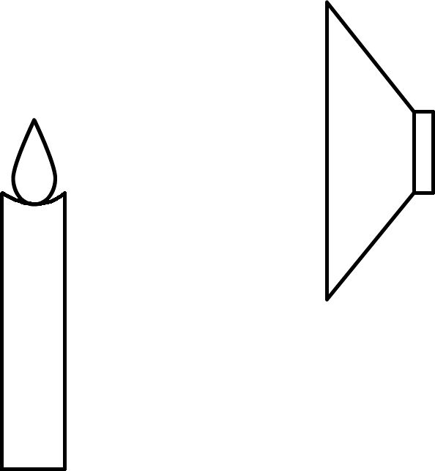

考点四 噪声的防治

例4如图所示，纺纱工人工作时戴着防噪声的耳罩，这是为了( )
A．防止噪声产生
B．监测噪声强弱
C．防止噪声进入耳朵
D．减小噪声传播速度
【思路点拨】
控制噪声的途径有三条：
(1)在声源处减弱；
(2)在传播过程中减弱；
(3)在人耳处减弱。
【自主解答】 C

变式训练：
6．为了防止交通噪声污染，优化城区道路交通环境，泰安市交管部门下发在城区禁止车辆鸣笛的通告，如图所示是我们经常看到的禁鸣标志。在下列方法中，与这种控制噪声的方法相同的是( A )
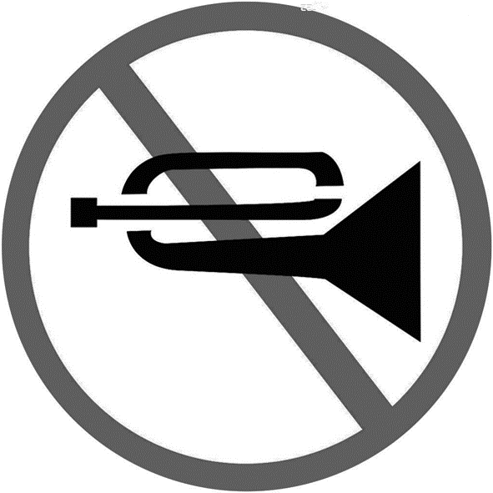
A．在摩托车上安装消声器 B．在道路旁设置隔声板
C．工人戴上防噪声耳罩 D．上课时关闭教室的门窗
7．关于声现象，下列说法正确的是( B )
A．物体振动得越快，发出的音调越低
B．外科医生利用超声波振动除去人体内的结石是利用了声音能传递能量
C．用真空罩罩住发声体减弱噪声的做法是控制噪声的产生
D．声音在不同介质中的传播速度都相同

